1. CONCEPTION
2. Modélisation
3. **Diagramme de classe**

* Les objets sont :
* locataire,
* bailleur,
* concierge,
* chambre,
* cité.
* Les associations sont :
* Appartenir
* Associer
* Posséder
* Louer
* Contraintes d’intégrité :
* Un bailleur possède un ou plusieurs chambres
* Une chambre a un et un seul propriétaire
* Une chambre peut appartenir à une cité
* Un bailleur peut être un concierge
* Une cité peut avoir une ou plusieurs chambres
* Un locataire est associé à un et un seul bailleur
* Un locataire loue une ou plusieurs chambres
* Une chambre est louée par un et un seul locataire
* Un bailleur peut avoir plusieurs locataires

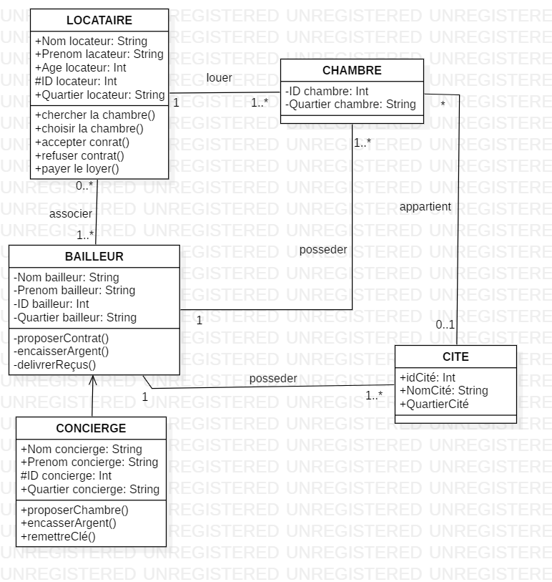

Diagramme de classe.